科研简报
二○一八年第十二期（总第十二期）
芜湖职业技术学院科研处编 二○一八年五月十日

内 容 提 要

◎第六届芜湖大学生专利创新大赛颁奖典礼在我校隆重举行

◎我校选手在第六届芜湖大学生专利创新创业大赛中喜获佳绩

◎我校圆满完成2018年度安徽省高校科学研究项目推荐工作

◎我校顺利完成13项高校科学研究项目的验收工作

◎我校24项课题喜获2018年度安徽省高校科学研究项目立项

第六届芜湖大学生专利创新大赛颁奖典礼在我校隆重举行
2017年12月2日下午，由芜湖市知识产权局（科技局）、在芜高校、市教育局、团市委、市科协、市发明协会主办，我校承办的第六届芜湖大学生专利创新创业大赛颁奖典礼在南校区大学生活动中心隆重举行。副市长张志宏、省知识产权局副局长孙杰、芜湖市政协副主席方国华、市知识产权局（科技局）、团市委、市科协、市发明协会及在芜高校的领导出席典礼并为获奖单位和个人颁奖。在芜高校师生代表和企业代表共计600余人现场观摩了典礼。
大赛共征集作品1658件，其中发明专利524件，实用新型946件，外观设计188件。经初赛、复赛、决赛和金奖PK赛的激烈角逐，共产生金奖作品1件，特等奖作品5件、一等奖作品15件、二等奖作品50件、三等奖作品100件及优秀奖作品97件。
颁奖典礼上，大赛组委会秘书长、市知识产权局（科技局）副局长辛立民宣布大赛授奖决定。大赛组委会常务副主任、市知识产权局（科技局）局长杨少华作本届大赛工作报告，并祝贺我校圆满完成大赛承办任务。
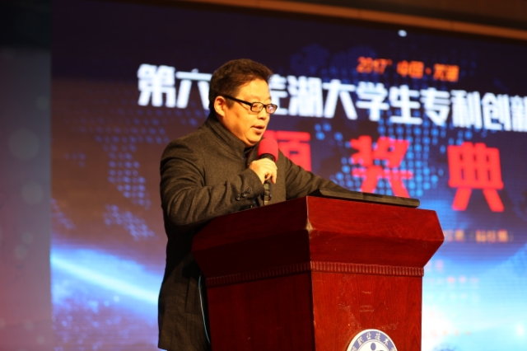
市知识产权局（科技局）副局长辛立民宣布大赛授奖决定
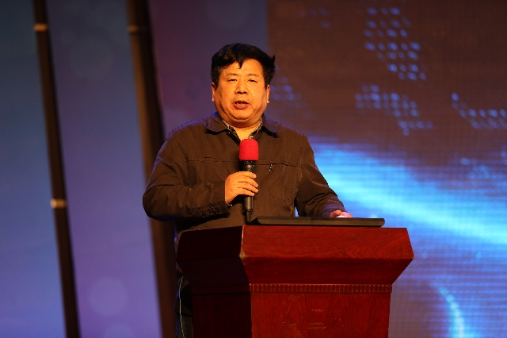
市知识产权局（科技局）局长杨少华作大赛工作报告
副校长孙晓雷作为大赛组委会副主任代表本届大赛承办单位致辞，并介绍了我校作为全国示范高职院校和全国深化创新创业教育改革示范高校的办学特色。

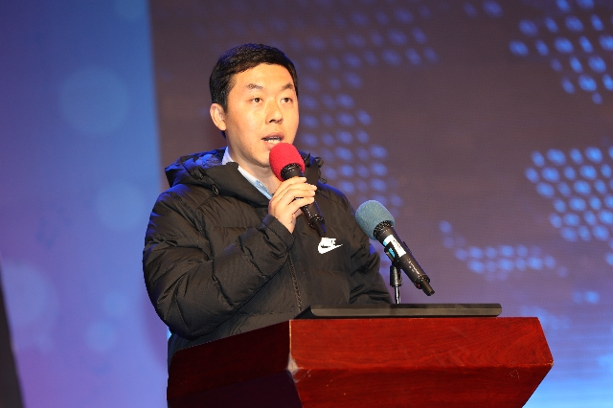
副校长孙晓雷致辞
省知识产权局副局长孙杰、副市长张志宏先后就省、市科技创新情况和相关部署作重要讲话，并高度肯定了我校的大赛组织承办工作。随着张市长最后宣布第七届芜湖大学生专利创新创业大赛将由安徽师范大学承办，本届大赛至此圆满落幕。
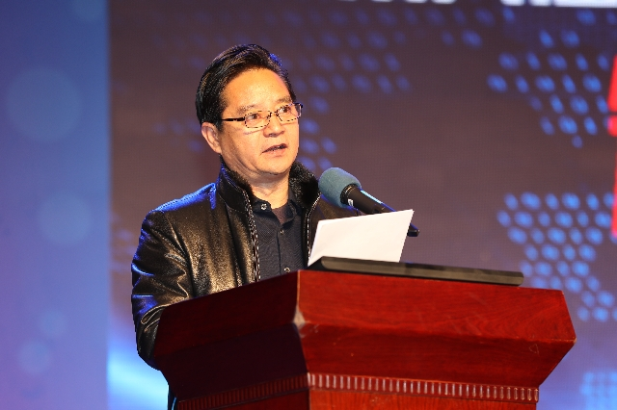
省知识产权局副局长孙杰讲话
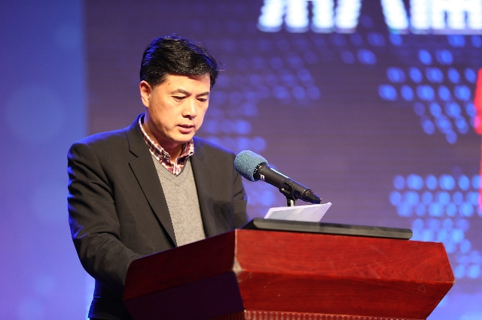
副市长张志宏讲话
与往届比赛相比，本届大赛在形式和内容上均有创新：一是首次将初赛权限下放至各高校，既尊重了各高校办学自主性和首创精神，也有利于各校聚焦自身科技创新优势。二是扩大了获奖面并增设金奖，进一步调动和激发了参赛选手以及参赛组织单位的比赛热情。三是决赛环节创新，分别是25进6的决赛、和6进1的金奖PK赛，进一步提高了比赛的开放性、竞争性和影响性。
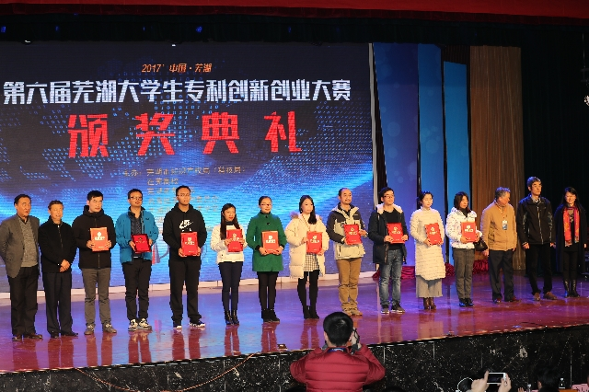
指导教师奖颁奖现场
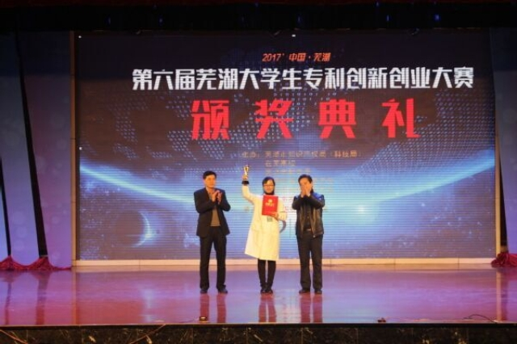
金奖颁奖现场
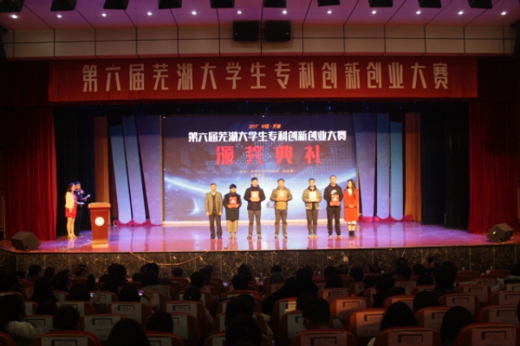
最佳组织奖颁奖现场
本届大赛全程采用“路演+答辩”的形式介绍选手的专利作品，选手得分由现场专家打分、学生代表现场投票和作品在“芜湖科技”微信平台所获支持票数合成，在充分展示芜湖大学生追随科技潮流、勇于创新实践时代精神的同时，也有力推动了专利创新在我市的群众性科普活动。本届大赛的成功举办，进一步烘托了我市“大众创业、万众创新”的良好氛围，为全面提升高校创新创业人才培养质量和创新型城市建设注入了新的动力。

（科研处供稿）

我校选手在第六届芜湖大学生专利创新创业大赛中喜获佳绩

本次大赛自今年3月启动以来，学校领导高度重视并作全面部署。各二级学院积极发动、认真组织，我校共收集参赛作品323件，作品数量获历史性突破。本次大赛共收到全市11所高校的1658件参赛作品。我校作品数量仅次于安徽师范大学和安徽信息工程学院，排名第三。在10月份的初赛和11月份的复赛环节，我校48件作品脱颖而出，顺利入围市复赛、决赛环节（全市共269件复赛作品）。这是各学院、指导老师和参赛选手辛勤付出的结果。同时在学校各部门的通力配合下，我校承办的第六届芜湖大学生专利创新创业大赛的复赛、决赛取得圆满成功。
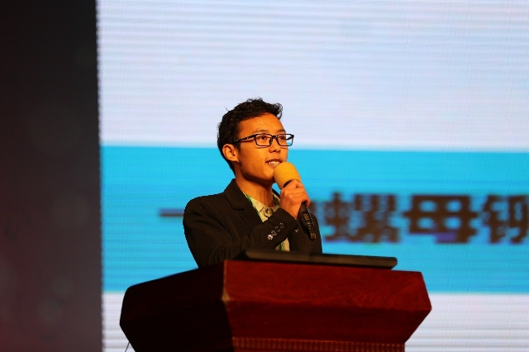
我校答辩选手风采
我校选手喜获佳绩，其中荣获特等奖1项、一等奖3项、二等奖7项、三等奖20项、优秀奖17项，并荣获最佳组织奖。
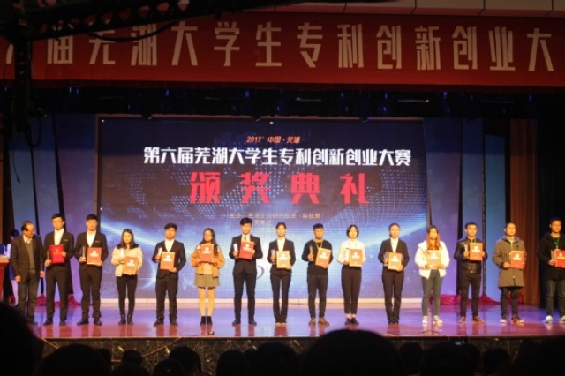
一等奖颁奖现场
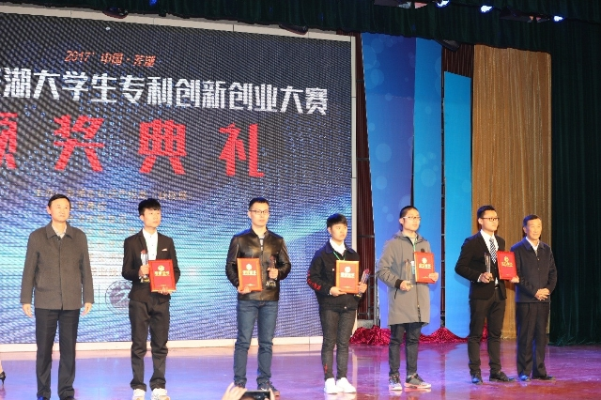
特等奖颁奖现场
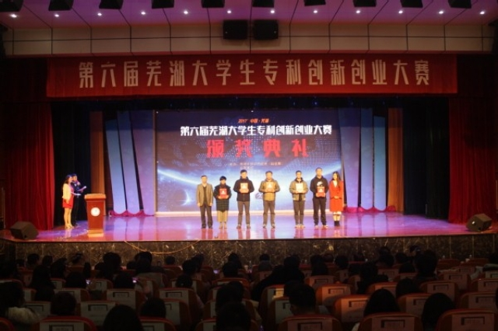
最佳组织奖颁奖现场
本次大赛充分展示了我校师生的创新创业风采，是我校作为全国示范高职院校和深化创新创业教育改革示范校，长期以来坚持将大学生创新创业教育纳入日常教学结出的硕果之一。

（科研处供稿）

我校圆满完成2018年度安徽省高校科学研究项目推荐工作
根据省教育厅《关于2016-2018年高校自然科学研究项目申报评审工作的通知》（皖教秘科〔2015〕47号）、《关于2016-2018年高校人文社会科学研究项目申报评审工作的通知》（皖教秘科〔2015〕48号）及《关于开展2018年度高校科学研究项目申报工作的通知》（皖教秘科〔2017〕151号）等文件精神，学校高度重视，认真组织本年度项目申报推荐工作。
为做好本次项目申报工作，学校本着“公开、公平、公正”的原则，科研处制定《我校2018年度高校科学研究项目评审实施方案》，并认真开展申报项目的形式化审查工作，通过组织省内外专家匿名网评和学校学术委员会相关委员审议等评审程序，最终确定推荐9项省高校人文社会科学研究项目（重大1项、重点8项），15项高校自然科学研究项目（重大1项、重点14项）。
分管副院长孙晓雷教授百忙中参加项目推荐审定会，并作重要讲话。孙院长指出，本次项目申报教师参与度高，评审环节准备充分，程序完善，过程客观公正，整个工作有条不紊。并对下一步工作孙院长提出三点要求：一是今后学校要为教师搭建更多科研平台，充分调动广大教师从事科学研究的积极性和主动性。二是做好科研规划工作，既要注重宏观政策，又要接地气。要结合行业企业，服务地方政府，还需要结合学校的重点工作，以及当前创新创业教育定目标、定计划。三是要求学校科研工作重在推进项目开展，加大科研成果奖励，推动科研成果转化。

（科研处供稿）

我校顺利完成13项高校科学研究项目的验收工作
根据《安徽省教育厅科学研究项目管理办法》文件要求，我校于3月30日，在行政楼514会议室，学校组织了安徽省高校科学研究项目验收工作。参加本次项目验收有校外专家4名，校内专家2名。项目验收会议由科研处处长陈慧敏主持。
本次我校申请验收项目共有13项，其中省教育厅自然科学重点项目6项、省厅人文社科重点项目4项、外语专项3项。验收会上，与会专家根据项目主持人答辩情况和提交的结项材料，一致认为我校申请结项课题超额完成任务书的研究内容，项目经费使用合理，项目成果丰硕，并推荐娄洁、汤强、李超、王伟、詹王镇等主持的5项课题为优秀，其他项目验收合格。

（科研处供稿）

我校24项课题喜获2018年度安徽省高校科学研究项目立项
根据《安徽省教育厅关于2018年度高校科学研究项目立项的通知》（皖教秘科[2018]31号）文件精神，我校共24项课题喜获立项，其中宋平平主任申报的《基于评价的高职教学诊断与改进系统研究及实现》、马和平教授申报的《习近平新时代中国特色社会主义思想“三进”路径研究》获省厅科学研究重大项目立项，另有22项获省厅科学研究重点项目立项。
学校高度重视科研工作，不断优化科研创新环境，营造良好科研氛围，促进学校的科研能力不断提升，科研投入产出效益逐步显现。本年度，科研处将严格按照省厅文件精神，并结合《芜湖职业技术学院纵项科学研究项目管理制度》等文件要求，做好项目经费的预算及科研信息化管理服务，认真督促项目主持人精心组织项目实施，按时高质量完成项目研究工作。
（科研处供稿）

